Ngày soạn: 10/ 11/ 2024
Tiết : 22.
BÀI 9: CUỘC ĐẤU TRANH BẢO VỆ TỔ QUỐC TỪ SAU THÁNG 4-1975 ĐẾN NAY.
MỘT SỐ BÀI HỌC LỊCH SỬ CỦA CÁC CUỘC KHÁNG CHIẾN BẢO VỆ TỔ QUỐC TỪ NĂM 1945 ĐẾN NAY (TIẾT 1)
I. MỤC ĐÍCH, YÊU CẦU
Sau bài học này, giúp HS:
1. Về kiến thức
- Trình bày được khái quát về bối cảnh, diễn biến chính của các cuộc chiến tranh bảo vệ Tổ quốc ở vùng biên giới Tây Nam, biên giới phía Bắc (từ sau tháng 4 – 1975 đến những năm 80 của thế kỉ XX); cuộc đấu tranh bảo vệ chủ quyền quốc gia ở Biển Đông từ sau tháng 4-1975 đến nay.
- Nêu được ý nghĩa lịch sử của cuộc đấu tranh bảo vệ Tổ quốc từ sau tháng 4-1975 đến nay.

- Nêu được những bài học cơ bản của các cuộc kháng chiến bảo vệ Tổ quốc từ năm 1945 đến nay.
- Phân tích được giá trị thực tiễn của những bài học lịch sử của các cuộc kháng chiến bảo vệ Tổ quốc từ năm 1945 đến nay.
2. Về năng lực
* Năng lực chung:
+ Năng lực tự chủ và tự học: khả năng thực hiện nhiệm vụ một cách độc lập, tự lực làm những nhiệm vụ học tập được giao trên lớp và ở nhà.
+ Năng lực giao tiếp và hợp tác: hợp tác và giao tiếp với các bạn trong các nhiệm vụ học tập.
+ Năng lực giải quyết vấn đề và sáng tạo: phát hiện được vẫn đề từ các nhiệm vụ học tập và tìm cách giải quyết chúng.
*Năng lực riêng:
+ Năng lực tìm hiểu lịch sử thông qua việc sưu tầm, khai thác và sử dụng tư liệu lịch sử để tìm hiểu về cuộc đấu tranh bảo vệ Tổ quốc từ sau tháng 4 – 1975 đến nay. + Năng lực nhận thức và tư duy lịch sử thông qua việc trình bày được những nét khải
quát về bối cảnh lịch sử, diễn biến chính của cuộc đấu tranh bảo vệ Tổ quốc từ sau tháng
4-1975 đến nay; nêu được ý nghĩa lịch sử và những bài học cơ bản của cuộc đấu tranh
bảo vệ Tổ quốc từ sau tháng 4 – 1975 đến nay.
+ Năng lực vận dụng kiến thức, kĩ năng đã học để phân tích được giá trị thực tiễn của những bài học lịch sử của các cuộc kháng chiến bảo vệ Tổ quốc từ năm 1945 đến nay
3. Về phẩm chất
- Yêu nước: Tự hào về truyền thống bất khuất của cha ông ta trong đấu tranh bảo vệ Tổ quốc, trân trọng những bài học kinh nghiệm trong lịch sử.
- Trách nhiệm: có ý thức trách nhiệm, sẵn sàng góp phần tham gia bảo vệ Tổ quốc khi Tổ quốc cần
II. THIẾT BỊ DẠY HỌC VÀ HỌC LIỆU
1. Giáo viên.
- KHBD soạn theo định hướng phát triển năng lực, phiếu học tập dành cho HS.
- Các kênh hình (phóng to).
- Máy tính, máy chiếu (nếu có).
2. Học sinh
- SGK
- Tranh ảnh, tư liệu sưu tầm liên quan đến bài học (nếu có) và dụng cụ học tập theo yêu cầu của GV.
III. TIẾN TRÌNH DẠY HỌC
HOẠT ĐỘNG 1. KHỞI ĐỘNG
a) Mục tiêu: Giúp HS
Khơi dậy hứng thú học tập cho HS, tạo không khí vui vẻ khám phá bài mới và chuyển giao nhiệm vụ học tập.
b) Nội dung:
GV: Giao nhiệm vụ cho HS
HS quan sát hình ảnh, hoạt động cá nhân để trả lời câu hỏi của GV
c) Sản phẩm: HS hoàn thành tìm hiểu kiến thức
d) Tổ chức thực hiện:
B1: Chuyển giao nhiệm vụ (GV)
GV sử dụng phần mở đầu trong SGK và tổ chức trò chơi “Cuộc đua vượt chướng ngại vật".
– Thể lệ trò chơi: GV thiết kế trò chơi có 5 ô cửa, mỗi ô cửa sẽ có một câu hỏi được GV gợi ý bằng một hình ảnh hoặc các dạng tư liệu khác mà GV muốn HS tìm hiểu. Nhiệm vụ của HS (làm việc cá nhân) là tìm ra đáp án cho từng ô cửa. GV gọi HS nhanh nhất trả lời đáp án, mỗi lần đúng được tính một lần tương tác.
Nội dung trò chơi:
+ Ô cửa số 1: GV sưu tầm trên internet về hình ảnh Vương quốc Cam-pu-chia và yêu cầu HS đoán tên quốc gia trong hình.
+ Ô của số 2: Cho biết vị trí địa lí của toạ độ sau: 8°38′30″B 111°55'55"Đ.
+ Ô cửa số 3: GV mở cho HS nghe bài hát Có một đoá Hồng Chiêm của nhạc sĩ Phạm Tuyên và yêu cầu HS đoán tên bài hát.
+ Ô cửa số 4: GV sưu tầm trên internet về hình ảnh ngọn núi Tây Côn Lĩnh (Vị Xuyên, Hà Giang) và đoán tên ngọn núi.
+ Ô cửa số 5: GV sưu tầm trên internet về hình ảnh “Những người nằm lại phía chân trời" tại Khu tưởng niệm chiến sĩ Gạc Ma tại xã Cam Hải Đông, huyện Cam Lâm, tỉnh Khánh Hoà và đoán tên hình.
Bước 2: HS thực hiện nhiệm vụ học tập.
- HS trả lời câu hỏi.
- GV hướng dẫn, theo dõi, hỗ trợ HS nếu cần thiết
Bước 3: Báo cáo kết quả hoạt động
- GV mời đại diện HS trả lời câu hỏi.
- GV mời HS khác nhận xét, bổ sung.
B4: Kết luận, nhận định (GV)
- Nhận xét câu trả lời của HS, chốt kiến thức, chuyển dẫn vào hoạt động hình thành kiến thức mới.
- Viết tên bài, nêu mục tiêu chung của bài và dẫn vào HĐ tiếp theo.
Hình bên khắc hoạ hình ảnh một chiến sĩ Quân đội nhân dân Việt Nam trong cuộc chiến đấu bảo vệ Tổ quốc năm 1979 ở biên giới phía Bắc. Hình ảnh gợi cho em suy nghĩ gì? Hãy chia sẻ hiểu biết của em về các cuộc chiến đấu bảo vệ Tổ quốc từ sau tháng 4 – 1975 đến - nay, cũng như một số bài học lịch sử của các cuộc kháng chiến bảo vệ Tổ quốc từ năm 1945 đến nay?

HOẠT ĐỘNG 2. HÌNH THÀNH KIẾN THỨC MỚI
1. Bối cảnh lịch sử của cuộc đấu tranh bảo vệ Tổ quốc từ sau tháng 4/1975 đến nay
a. Mục tiêu- - Trình bày được khái quát về bối cảnh của các cuộc chiến tranh bảo vệ Tổ quốc ở vùng biên giới Tây Nam, biên giới phía Bắc (từ sau tháng 4 – 1975 đến những năm 80 của thế kỉ XX); cuộc đấu tranh bảo vệ chủ quyền quốc gia ở Biển Đông từ sau tháng 4-1975 đến nay.
b. Nội dung: HS quan sát máy chiếu, sử dụng SGK để tìm hiểu nội dung kiến thức theo yêu cầu của GV.
c. Sản phẩm: HS hoàn thành tìm hiểu kiến thức
d. Tổ chức thực hiện
Hoạt động dạy – học | Sản phẩm dự kiến
B1: Chuyển giao nhiệm vụ (GV)  Lớp chia thành 4 nhóm: Trình bày bối cảnh lịch sử của cuộc đấu tranh bảo vệ Tổ quốc từ sau tháng 4/1975 đến nay  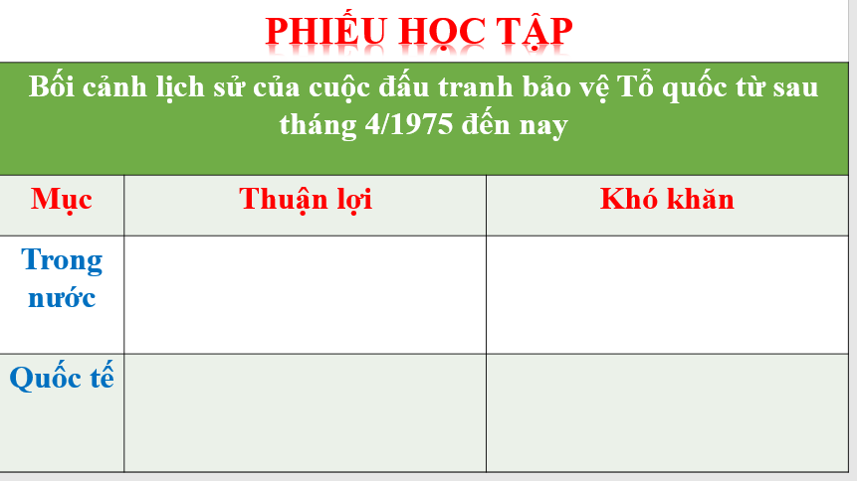  B2: Thực hiện nhiệm vụ  GV hướng dẫn HS trả lời  HS: Quan sát ngữ liệu trong SGK để trả lời câu hỏi.  - GV hướng dẫn HS đọc thông tin trong SGK.  GV cung cấp thông tin hình ảnh  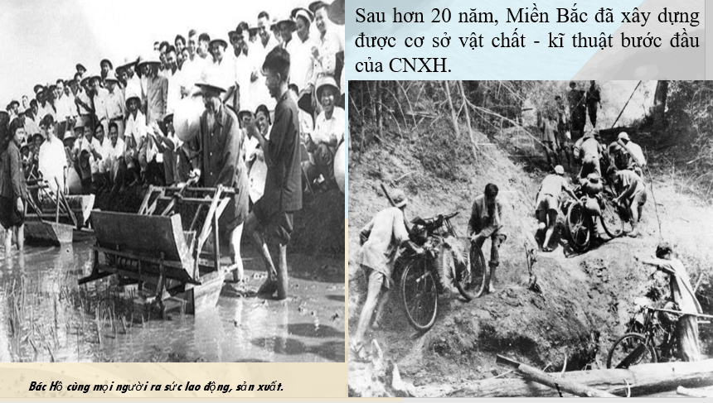  Số liệu về thương vong chính thức công bố gần đây nhất là gần 2 triệu thường dân chết; hơn 2 triệu thường dân mang thương tật suốt đời; khoảng 2 triệu người (gồm cả quân nhân) phơi nhiễm các loại hóa chất độc hại. Lực lượng Quân đội Nhân dân Việt Nam (bao gồm cả Quân Giải phóng miền Nam) có khoảng 1,1 triệu quân nhân hy sinh trong những trường hợp khác nhau (trực tiếp chiến đấu trên chiến trường, gặp tai nạn, ốm đau trên đường hành quân), 600.000 quân nhân bị thương hoặc bị bệnh. Trong số hy sinh, có 300.000 quân nhân chưa tìm được hài cốt.  (nguồn:https://ussh.vnu.edu.vn/vi/nckh/san-pham-nghien-cuu-tieu-bieu/hau-qua-cua-cuoc-chien-tranh-viet-nam-1954-1975-may-van-de-ban-luan-11757.html)  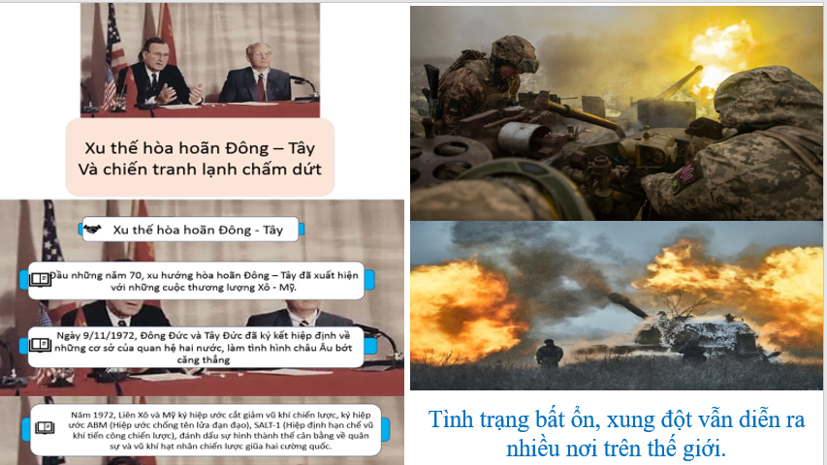  B3: Báo cáo kết quả hoạt động.  GV yêu cầu HS trả lời.  HS trả lời câu hỏi của GV.  Bối cảnh lịch sử của cuộc đấu tranh bảo vệ Tổ quốc từ sau tháng 4/1975 đến nay  Mục Thuận lợi Khó khăn  Trong nước Sau thắng lợi của cuộc kháng chiến chống Mỹ, cứu nước và hoàn thành thống nhất đất nước về mặt Nhà nước, Việt Nam chuyển sang giai đoạn độc lập, thống nhất, đi lên chủ nghĩa xã hội. Hậu quả của chiến tranh trên cả nước còn rất nặng nề; đất nước lại bị Mỹ bao vây, cấm vận; mối quan hệ giữa Việt Nam - Trung Quốc – Cam-pu-chia đã xuất hiện một số vấn đề phức tạp.  Quốc tế - Xu thế hoà hoãn Đông – Tây của thế giới các cường quốc (Mỹ, Liên Xô, Trung Quốc,..) và các nước trong khu vực Đông Nam Á có nhiều thay đổi. Tình trạng bất ổn, xung đột vẫn diễn ra nhiều nơi trên thế giới.  B4: Kết luận, nhận định (GV)  GV bổ sung phần phân tích nhận xét, đánh giá, kết quả thực hiện nhiệm vụ học tập của học sinh. Chính xác hóa các kiến thức đã hình thành cho học sinh. | 1. Bối cảnh lịch sử của cuộc đấu tranh bảo vệ Tổ quốc từ sau tháng 4/1975 đến nay  a. Trong nước  - Thuận lợi: Sau thắng lợi của cuộc kháng chiến chống Mỹ, cứu nước và hoàn thành thống nhất đất nước về mặt Nhà nước, Việt Nam chuyển sang giai đoạn độc lập, thống nhất, đi lên chủ nghĩa xã hội.  - Khó khăn: Hậu quả của chiến tranh trên cả nước còn rất nặng nề; đất nước lại bị Mỹ bao vây, cấm vận; mối quan hệ giữa Việt Nam - Trung Quốc – Cam-pu-chia đã xuất hiện một số vấn đề phức tạp.  b. Quốc tế  - Thuận lợi: Xu thế hoà hoãn Đông – Tây của thế giới các cường quốc (Mỹ, Liên Xô, Trung Quốc,..) và các nước trong khu vực Đông Nam Á có nhiều thay đổi.  - Khó khăn: Tình trạng bất ổn, xung đột vẫn diễn ra nhiều nơi trên thế giới.

2. Các cuộc đấu tranh bảo vệ Tổ quốc từ sau tháng 4/1975
a. Mục tiêu: - Trình bày được khái quát về diễn biến chính của các cuộc chiến tranh bảo vệ Tổ quốc ở vùng biên giới Tây Nam, biên giới phía Bắc (từ sau tháng 4 – 1975 đến những năm 80 của thế kỉ XX);
b. Nội dung: HS quan sát máy chiếu, sử dụng SGK để tìm hiểu nội dung kiến thức theo yêu cầu của GV.
c. Sản phẩm: HS hoàn thành tìm hiểu kiến thức
d. Tổ chức thực hiện
Hoạt động dạy – học | Sản phẩm dự kiến
B1: Chuyển giao nhiệm vụ (GV)  Nhiệm vụ 1: Cuộc chiến đấu bảo vệ tổ quốc ở vùng biên giới Tây Nam  Lớp chia thành 4 nhóm: hoàn thành nhiệm vụ học tập sau:  - Tại sao lại xảy ra chiến tranh biên giới Tây Nam?  - Ai là người chỉ đạo cho việc tấn công này?  - Cuộc xâm lấn, khiêu khích bắt đầu từ khi nào?  - Cuộc xâm lấn, khiêu khích diễn ra ở đâu?  - Cuộc chiến tranh biên giới Tây Nam có kết quả như thế nào?  Nhiệm vụ 2: Cuộc chiến đấu bảo vệ Tổ quốc ở biên giới phía Bắc  Lớp chia thành 4 nhóm: Hoàn thành phiếu học tập sau  Nguyên nhân Diễn biến chinh Kết quả  …………………………… ………………………….. …………………………….  B2: Thực hiện nhiệm vụ  GV hướng dẫn HS trả lời  HS: Quan sát ngữ liệu trong SGK để trả lời câu hỏi.  - GV hướng dẫn HS đọc thông tin trong SGK.  GV cung cấp thông tin hình ảnh  NV1  Tội ác mà Khơ me đỏ gây ra cho Việt Nam  Tại xã Ba Chúc (Tri Tôn, An Giang), cách đường biên giới Việt Nam-Campuchia 7km, ngày 18-4-1977, lính Pol Pot đã dồn người dân hiền lành để bắn, giết tập thể bằng những hành động vô cùng dã man, giết hại 3.157 người, phần lớn là người già, phụ nữ và trẻ em, trong đó có hơn 100 gia đình bị giết cả nhà.  Tính từ tháng 5-1975 đến giữa năm 1978, quân Pol Pot đã giết hại hơn 5.000 dân thường Việt Nam, làm bị thương gần 5.000 người, bắt và đưa đi hơn 20.000 người; hàng nghìn trường học, bệnh viện, cơ sở y tế, nhà thờ, chùa chiền bị đốt phá, trâu, bò bị cướp, giết, hoa màu bị phá hoại; hàng vạn héc-ta ruộng đất và đồn điền cao su ở vùng biên giới Tây Nam Việt Nam bị bỏ hoang; khoảng nửa triệu dân sát biên giới với Campuchia phải bỏ nhà, bỏ đất, bỏ ruộng chạy sâu vào nội địa.  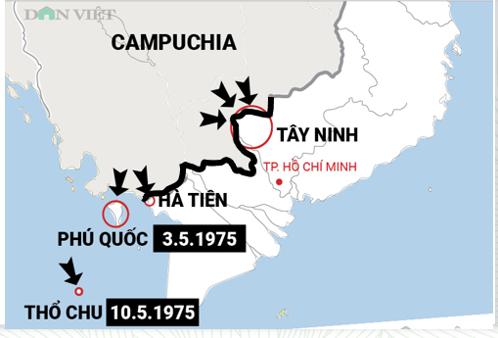  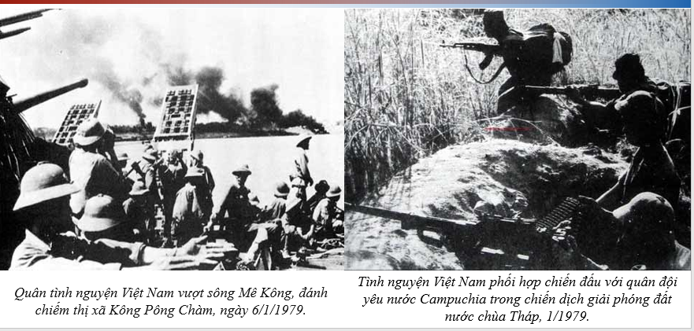  NV2  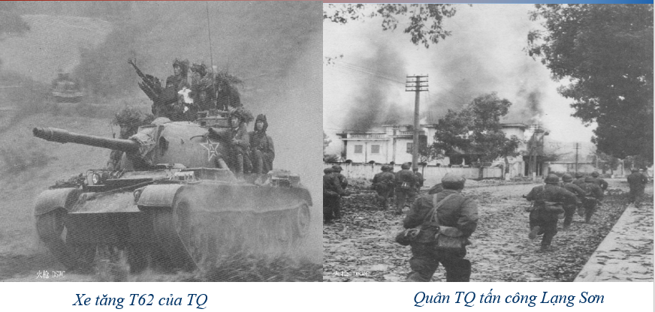  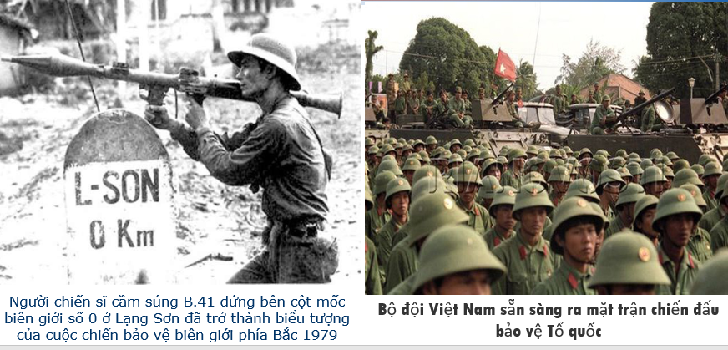  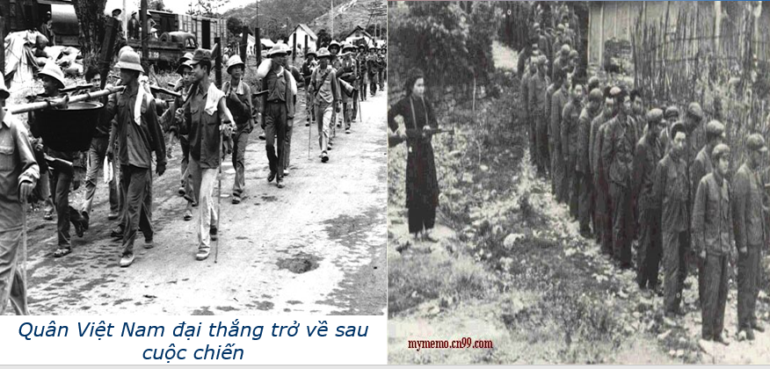  B3: Báo cáo kết quả hoạt động.  GV yêu cầu HS trả lời.  HS trả lời câu hỏi của GV.  - Tại sao lại xảy ra chiến tranh biên giới Tây Nam?  Quân Pôn Pốt liên tục khiêu khích, xâm phạm lãnh thổ Việt Nam gây xung đột ở biên giới  - Ai là người chỉ đạo cho việc tấn công này?  Tập đoàn Pôn Pốt  - Cuộc xâm lấn, khiêu khích bắt đầu từ khi nào?  Cuối 12/1978  Quân Pôn Pốt huy động 19/23 sư đoàn tiến công xâm lược toàn tuyến biên giới Tây Nam Việt Nam.  - Cuộc xâm lấn, khiêu khích diễn ra ở đâu?  Trên tuyến biên giới tây nam Việt Nam –Campu chia  - Cuộc chiến tranh biên giới Tây Nam có kết quả như thế nào?  Toàn bộ quân xâm lược Pôn Pốt bị quét khỏi nước ta, hòa bình được lập lại trên tuyến biên giới Tây- Nam.  Theo yêu cầu của Mặt trận Đoàn kết dân tộc cứu nước Cam-pu-chia, quân tình nguyện Việt Nam đã phối hợp với quân dân Cam-pu-chia chiến đấu, lật đổ chế độ diệt chủng Khơ-me đỏ, giải phóng Thủ đô Phnôm Pênh (ngày 07-01- 1979), thiết lập lại quan hệ láng giềng.  B4: Kết luận, nhận định (GV)  GV bổ sung phần phân tích nhận xét, đánh giá, kết quả thực hiện nhiệm vụ học tập của học sinh. Chính xác hóa các kiến thức đã hình thành cho học sinh.  - Với thắng lợi của cuộc kháng chiến chống Mỹ, cứu nước, Việt Nam bước vào thời kì độc  lập, thống nhất, cả nước đi lên chủ nghĩa xã hội. Tuy nhiên, hậu quả của 30 năm chiến tranh trên cả nước còn rất nặng nề.  - Việt Nam bị Mỹ cấm vận, quan hệ Việt Nam – Trung Quốc, Việt Nam - Cam-pu-chia có dấu hiệu bất ổn.  - Trong xu thế hoà hoãn Đông – Tây của thế giới, các cường quốc (Mỹ, Liên Xô, Trung Quốc,...) và các nước trong khu vực Đông Nam Á có nhiều thay đổi, ảnh hưởng đến tình hình Việt Nam, nhưng tình trạng bất ổn, xung đột vẫn diễn ra ở nhiều nơi trên thế giới. | 2. Các cuộc đấu tranh bảo vệ Tổ quốc từ sau tháng 4/1975  a. Cuộc chiến đấu bảo vệ tổ quốc ở vùng biên giới Tây Nam  - Ngay sau thắng lợi của cuộc kháng chiến chống Mỹ cứu nước của quân dân Việt Nam tiếp tục cuộc đấu tranh bảo vệ biên giới Tây Nam chống lại sự xâm lược của tập đoàn Khơ-me đỏ  - Thực hiện quyền tự vệ chính đáng quân dân Việt Nam mở các cuộc tổng phản công làm tan rã đại bộ phận quân chủ lực của đối phương. Đồng thời quân tình nguyện Việt Nam cùng quân dân Campuchia đánh đổ chính quyền Pôn Pốt.  b. Cuộc chiến đấu bảo vệ Tổ quốc ở biên giới phía Bắc  * Nguyên nhân  - Từ giữa năm 1975, quan hệ Việt Nam – Trung Quốc trở nên căng thẳng. Sau đó, Trung Quốc đơn phương chấm dứt các viện trợ kinh tế, kĩ thuật, gây ra vấn đề người Hoa ở Việt Nam, khiêu khích xâm phạm biên giới phía Bắc của Việt Nam.  - Sáng ngày 17-02-1979, Trung Quốc huy động 32 sư đoàn (60 vạn quân), tiến công sang toàn bộ sáu tỉnh biên giới phía Bắc Việt Nam từ Móng Cái (Quảng Ninh) đến Phong Thổ (Lai Châu).  * Diễn biến  Để bảo vệ Tổ quốc, quân dân Việt Nam, trực tiếp là quân dân sáu tỉnh biên giới phía Bắc đã đứng lên chiến đấu.  * Kết quả  Trước cuộc chiến đấu ngoan cường của nhân dân Việt Nam và sự phản đối của dư luận quốc tế ngày 5/3/1979 Trung Quốc tuyên bố rút quân

HOẠT ĐỘNG 3. LUYỆN TẬP
a) Mục tiêu: Vận dụng kiến thức của bài học vào việc làm bài tập cụ thể.
b) Nội dung: HS suy nghĩ cá nhân trả lời câu hỏi của GV
c) Sản phẩm: Câu trả lời đúng của HS
d) Tổ chức thực hiện
B1: Chuyển giao nhiệm vụ:
GV cho HS làm bài tập nối theo nhóm
1. Chiến tranh biên giới Tây Nam | a. 17/2/1979
 | b. Sau kháng chiến chống Mỹ thắng lợi
 | c. Tập đoàn Pôn Pốt
2. Chiến tranh biên giới phía Bắc | d. 22/12/1978
 | e. Từ Móng Cái đến Lai Châu
 | f. 5/3/1979
B2: Thực hiện nhiệm vụ
- HS xác định yêu cầu của GV
- GV hướng dẫn cho HS trả lời câu hỏi
B3: Báo cáo kết quả hoạt động
- GV yêu cầu HS trả lời câu hỏi.
- HS trình bày, theo dõi, nhận xét, đánh giá và bổ sung cho bài của bạn (nếu cần)
Sản phẩm dự kiến: 1- b,c,d,f
2- a,e
B4: Kết luận, nhận định: GV nhận xét bài làm của HS.
HOẠT ĐỘNG 4. VẬN DỤNG
a) Mục tiêu: Củng cố và mở rộng kiến thức nội dung của bài học cho HS
b) Nội dung: GV giao nhiệm vụ, HS thực hiện nhiệm vụ.
c) Sản phẩm: Bài làm của HS.
d) Tổ chức thực hiện
B1: Chuyển giao nhiệm vụ: (GV giao bài tập)
Bài tập:
Hãy viết một đoạn văn nêu cảm nghĩ của em về các liệt sĩ đã hy sinh trong cuộc đấu tranh bảo vệ chủ quyền quốc gia ở biên giới từ sau 4/1975 đến nay
B2: Thực hiện nhiệm vụ
- GV hướng dẫn các em tìm hiểu yêu cầu của đề.
- HS đọc và xác định yêu cầu của bài tập.
B3: Báo cáo kết quả hoạt động
- GV hướng dẫn các em cách nộp sản phẩm cho GV sau khi hoàn thành.
- HS làm bài tập ra giấy và nộp lại cho GV theo hướng dẫn.
B4: Kết luận, nhận định (GV)
- Nhận xét ý thức làm bài của HS, nhắc nhở những HS không nộp bài hoặc nộp bài không đúng qui định (nếu có).
- Dặn dò HS những nội dung cần học ở nhà và chuẩn bị cho bài học sau.
******************************

